
知华科技 · ZHIHUA TECHNOLOGY
ZhuaTech VMS 访客预约与通行管理平台
产品手册
文档版本：V1.0
适用版本：ZhuaTech VMS 社区源码版
编制单位：上海如静知华信息科技有限公司
更新日期：2026 年 8 月 26 日
让每一次来访都有预约、有确认、有通行、有留痕
官网：知华科技官方网站

阅读说明
本手册面向园区前台、行政接待、安保人员、内部接待人、系统管理员以及评估本项目的技术人员。内容基于 ZhuaTech VMS 社区源码版当前实现编制，既说明产品场景，也明确演示能力与生产化边界。
版本说明 社区源码版提供可运行的前后端分离样例、演示数据、访客风险规则和应急清点能力。证件识别、真实门禁控制器、短信/企业微信通知、访客机和人脸核验属于预留集成方向，默认未连接第三方生产服务。

内容导航
- 了解产品定位、适用场景和角色权限。
- 掌握预约提交、接待审批、身份核验、通行授权和离场确认流程。
- 使用管理端运营总览和移动工作台。
- 处理夜间访问、受限区域、黑名单命中、超时未离场和应急清点。
- 完成本地部署、账号配置、接口验证和安全检查。

1. 产品概览
ZhuaTech VMS 是知华科技（上海如静知华信息科技有限公司）发布的访客预约与通行管理社区源码项目。系统将来访申请、内部确认、准入判断、到访签到、通行授权、在园关注和离场留痕放在同一条业务链路中，适合用于企业园区、办公楼、工厂、实验室、数据中心和会议接待场景的学习、验证与二次开发。

1.1 核心价值
- 流程统一：减少纸质登记、群聊确认和口头放行造成的信息断点。
- 责任清晰：预约人、接待人、前台、安保和管理员各自处理明确事项。
- 风险前置：针对夜间访问、受限区域、实名核验和黑名单命中给出准入结论。
- 通行可控：为一次性通行码、时间窗、区域权限和离场回收预留标准接口。
- 数据留痕：保留事项编号、责任团队、状态、优先级和异常处理结果。

1.2 适用角色
角色 | 主要职责 | 当前版本权限
平台管理员 | 维护系统、查看运营数据、执行风险判断 | 访问 /api/admin/**，管理全局数据
运营人员 | 跟进预约、接待、签到、通行和异常事项 | 访问工作台数据和协同事项
内部接待人 | 确认来访目的、时间、区域与人员名单 | 通过移动工作台预览接待提醒
访客 | 提交预约信息、签到、出示通行凭证 | 通过响应式 H5 预览访客侧流程
前台 / 安保 | 核验身份、签发通行、关注超时和异常 | 通过管理端查看事项和风险提示

2. 来访业务全流程
阶段 | 关键动作 | 主要责任人 | 系统留痕
预约提交 | 登记事由、名单、时间、区域 | 访客 / 预约人 | 预约编号与基础资料
接待审批 | 确认目的、接待人和访问范围 | 内部接待人 | 审批结论与意见
身份核验 | 证件、实名与黑名单复核 | 前台 / 安保 | 核验结果与异常原因
通行授权 | 签发时间窗和区域权限 | 前台 / 安保 | 通行码与授权范围
在园关注 | 关注超时、受限区和异常行为 | 安保 / 接待人 | 提醒与处置记录
离场确认 | 回收权限并确认离场 | 前台 / 安保 | 离场时间与闭环状态

建议原则 先确认来访目的与接待关系，再签发通行权限；授权应同时限制访问日期、时间段和区域，离场后及时回收。

3. 管理端：园区接待与运营中心
管理端面向平台管理员、前台和安保团队，采用专业后台工作台布局。左侧提供运营总览、业务协同、资源中心、风险预警和基础设置导航；首页集中展示今日预约、已到访、待审批和在园访客等指标。
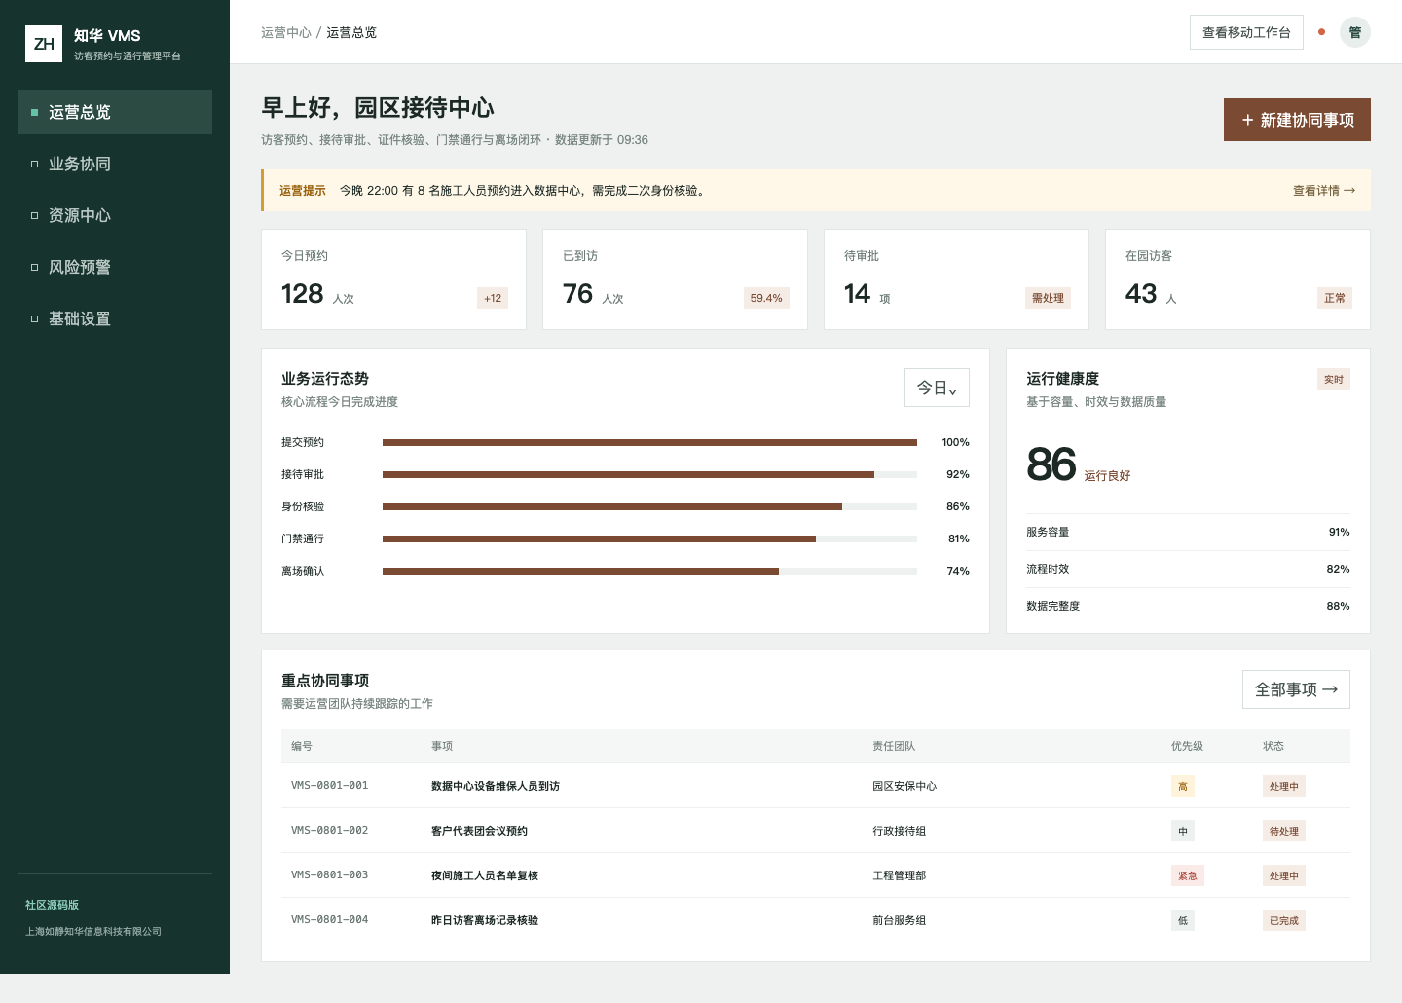
图 1 VMS 园区接待管理端（社区源码版示例数据）

3.1 运营总览
- 今日预约：查看计划到访总量，辅助前台排班和会议室准备。
- 已到访：核对实际签到进度，识别集中到访时段。
- 待审批：提醒接待人及时确认，避免访客到场后等待。
- 在园访客：支持安保掌握实时在场规模，并为应急清点提供基数。
- 业务运行态势：按预约、审批、核验、通行和离场阶段展示完成进度。
- 重点协同事项：按编号、责任团队、优先级和状态跟踪异常及待办。

3.2 建议操作顺序
- 进入运营总览，确认今日预约、在园访客和待审批数量是否正常。
- 查看运营提示，优先处理夜间、受限区域、多人来访和身份未核验事项。
- 进入重点协同事项，按优先级联系责任团队并更新状态。
- 对需要准入判断的预约执行访客风险评估，记录结论与管控措施。
- 每日闭园前检查超时未离场和通行异常，确认所有事项闭环。

4. 移动端：访客与接待工作台
响应式 H5 用于展示访客和内部接待人的高频操作入口，可在管理端点击“查看移动工作台”切换预览。当前界面包含发起预约、访客签到、通行码、异常上报、待我审批和接待提醒等功能入口。
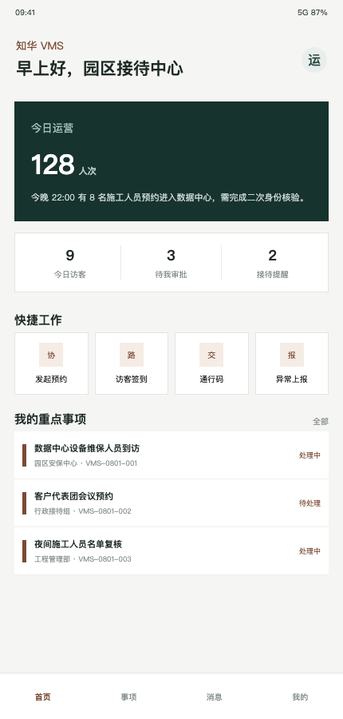
图 2 移动访客通行工作台（H5 示例）

4.1 访客预约信息建议
- 访客姓名、手机号码、证件类型及必要的身份标识。
- 所属单位、来访事由、内部接待人和接待部门。
- 计划到访与离场时间，以及需要进入的园区、楼栋或区域。
- 同行人员、车辆信息和需要携带的设备或物品。
- 隐私告知与信息使用授权；生产环境应设置最小化采集和留存期限。

4.2 到访与离场
- 访客到达后出示预约编号或二维码，由前台确认预约有效期。
- 完成必要的身份核验；受限区域或夜间预约执行二次确认。
- 签到成功后签发一次性通行凭证，并告知允许区域与有效时间。
- 访问过程中如需变更区域或延长时间，由接待人重新确认。
- 访客离场时确认签退，系统回收通行权限并完成事项闭环。

5. 访客准入风险判断
管理员可通过 POST /api/admin/visit-risk 提交来访人数、是否夜间访问、是否涉及受限区域、接待人是否确认、身份是否核验以及是否命中黑名单。规则服务返回准入结论、风险分数和建议管控措施。
结论 | 含义 | 建议动作
APPROVE | 信息完整且未触发显著风险 | 按预约时间窗签发一次性通行码
MANUAL_REVIEW | 存在夜间、受限区域或核验不足等条件 | 由前台或安保人工复核后决定
REJECT | 命中明确拒绝条件，例如黑名单 | 停止预约并交由安保人员处理

注意 当前风险引擎是可读、可测试的规则示例，不等同于生产级安全决策系统。上线前应结合企业制度、隐私合规、门禁策略和人工复核流程完成配置与验收。

5.1 管控措施示例
- 接待人未确认：联系内部接待人核实来访目的和访问范围。
- 身份未核验：要求前台完成实名或证件核验后再放行。
- 夜间访问：限定通行时段并同步值班安保。
- 受限区域：采用陪同访问、最小区域授权或二次审批。
- 黑名单命中：停止预约，保留处置记录并由安保复核。

6. 异常处置与应急清点

6.1 超时未离场
- 核对预约的计划离场时间和最后一次通行记录。
- 联系内部接待人确认访客当前所在区域。
- 必要时暂停或缩小通行权限，避免继续进入其他区域。
- 确认离场后完成签退并记录异常原因和处置结果。

6.2 应急疏散访客清点
POST /api/vms/insights/evacuation-accountability 根据已入场、已离场、集合点签到和接待人确认人数计算仍在场及未清点访客，返回 CLEAR、RECONCILE 或 LOCATE_NOW。
状态 | 判断 | 现场动作
CLEAR | 所有在场访客均已确认 | 保留清点结果并向指挥员汇报
RECONCILE | 数据存在差异但未进入紧急查找 | 联系接待人、核对名单和最后门禁位置
LOCATE_NOW | 紧急状态仍有访客未清点 | 提交应急指挥员并启动现场查找

6.3 日常运营检查
☐ 今日预约、待审批、在园人数与实际前台记录一致。
☐ 夜间、多人和受限区域预约已完成额外复核。
☐ 身份未核验、黑名单命中和通行异常均有处置结论。
☐ 超时未离场访客已联系接待人并完成跟进。
☐ 离场记录完整，一次性通行权限已回收。
☐ 应急联系人、集合点和清点职责保持最新。

7. 技术架构与接口
项目采用前后端分离和单体分层架构，便于学习、部署与二次开发。前端由 Vue 3 与 Vite 构建，后端使用 Java 21、Spring Boot 4、Spring Security、Spring Data JPA 和 MySQL 8。
层级 | 技术组件 | 职责
交互层 | Vue 3 / Vite / 响应式 H5 | 管理端与移动工作台展示
安全层 | Spring Security / HTTP Basic | 演示账号、角色与接口访问控制
业务层 | Controller / Service | 运营数据、风险判断与应急清点
数据层 | Spring Data JPA / MySQL 8 | 协同事项与演示数据持久化
部署层 | Docker Compose / Nginx | 前端、后端与数据库一键编排

7.1 主要接口
方法 | 路径 | 角色 / 用途
GET | /api/public/about | 公开：项目公司与官网
GET | /api/admin/dashboard | ADMIN：管理端运营总览
GET | /api/workspace/tasks | OPERATOR：用户工作台事项
POST | /api/admin/risk-assessment | ADMIN：运营风险评估
POST | /api/admin/visit-risk | ADMIN：访客准入风险判断
POST | /api/vms/insights/evacuation-accountability | 认证用户：应急疏散访客清点

8. 安装与启动

8.1 环境要求
- 推荐：Docker 与 Docker Compose。
- 源码开发：Java 21、Maven、Node.js、npm 和 MySQL 8。
- 默认端口：前端 8090、后端 8080；端口冲突时可通过环境变量调整。

8.2 Docker Compose 启动
- 进入 zhuatech-vms 项目目录。
- 复制 .env.example 为 .env，并修改数据库及演示账号密码。
- 执行 docker compose up --build。
- 浏览器访问 http://localhost:8090，接口基地址为 http://localhost:8080/api。
- 首次验证完成后检查容器日志、数据库持久卷和账号权限。
演示账号 admin / admin123 拥有 ADMIN 与 OPERATOR 角色；operator / operator123 为 OPERATOR。默认值只用于本地演示，严禁直接用于公网或生产环境。

8.3 安全与生产化检查
☐ 替换全部默认密码并使用密钥或安全配置中心管理敏感项。
☐ 启用 HTTPS、CSRF 防护、登录限流、审计日志和细粒度权限。
☐ 对证件号、手机号、照片和通行记录实施加密、脱敏及留存期限。
☐ 限制 CORS 来源，禁止将开发端口直接暴露到公网。
☐ 对门禁、访客机、企业微信或短信集成进行失败降级和人工兜底验证。
☐ 完成数据备份、恢复演练、监控告警和应急响应流程。

9. 常见问题

9.1 为什么页面展示了预约、签到和通行入口，但没有连接真实门禁？
社区源码版用于展示业务链路和扩展方式，默认不绑定具体硬件厂商。生产项目需要按门禁协议、设备型号和安全要求实施适配。

9.2 APPROVE 是否意味着可以完全自动放行？
不是。规则结论是辅助判断。企业仍应根据来访区域、人员身份和现场制度决定是否需要人工复核。

9.3 访客照片和证件信息是否必须采集？
应遵循最小必要原则。是否采集、保存多久、谁能查看，应由企业制度和适用法律合规要求确定。

9.4 移动端是否需要单独安装 App？
当前版本是响应式 H5，可通过浏览器访问。生产化时可封装为企业微信应用、小程序或原生 App。

9.5 能否对接企业微信、短信、闸机或身份证阅读器？
项目已预留分层和接口扩展位置，但具体连接器、认证、回调、设备协议和异常补偿需要另行开发配置。

9.6 为什么管理端数据与真实现场不一致？
社区版包含演示数据。接入生产前需要将业务事项、门禁事件和通知渠道替换为企业真实数据源。

10. 许可边界与技术支持
非商业使用声明 本工程仅能用于个人非商业学习、研究和技术交流。未经上海如静知华信息科技有限公司书面授权，不得用于企业内部生产、商业部署、SaaS、收费下载、售卖、外包交付、投标、品牌替换或任何直接、间接商业用途。具体以项目 LICENSE 文件为准。
需要商用授权、深度定制或生产化实施，可联系知华科技。支持范围可包括访客机、身份证件核验、闸机门禁、企业微信、短信通知、多园区、隐私合规、部署实施和系统集成。
官方网站：知华科技官方网站（www.zhuatech.cn）
扫码添加微信，咨询商业授权、系统定制与项目实施
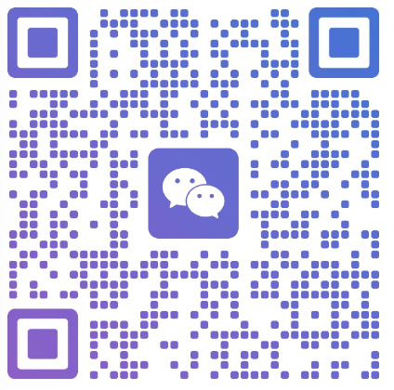
版权归属：上海如静知华信息科技有限公司。官网：https://www.zhuatech.cn/。

